**1. Программная инженерия и проектирование информационных систем в Visual Studio**

Целью интернет-магазина, как любой другой коммерческой организации, является минимизация затрат и получение максимальной прибыли. Интернет-магазину необходимо найти наиболее эффективный способ ведения информации о постоянных клиентах, о представленном в каталоге и заказанном товаре, а также о персонале и поставщиках.

Фирме необходимо решать задачи регистрации заказов, расчёта стоимости, выставления счетов, составление каталога, учёта платежей клиентов и другие.

В соответствие с системным подходом интернет-магазин представляет собой совокупность взаимосвязанных объектов, функционирующих совместно для достижения цели.

Интернет-магазин состоит из следующих элементов:

1. сайт магазина

2. система обработки заказов

3. система доставки товара

4. система работы с поставщиками

Основные аспекты деятельности интернет-магазина:

1. прием персонала на работу

2. покупка товара интернет-магазином

3. заказ товаров клиентами

4. возврат бракованного товара

5. уплата налогов

6. поддержка и обновление сайта.

Из этого можно сделать вывод что для создания интернет магазина нужно рассмотреть некоторые ограничивающие юридические аспекты. Также нужно время для того чтобы клиенты адоптировались к новой среде и при каждом заказе были довольны сделанной покупкой.

Интернет-магазин — сайт, торгующий товарами посредством сети Интернет. Позволяет пользователям онлайн, в своём браузере, сформировать заказ на покупку, выбрать способ оплаты и доставки заказа.

Интернет-магазин обладает следующими преимуществами по сравнению с обычным магазином:

- интернет-магазин работает круглосуточно и каждый день, без перерыва на обед, без выходных и праздничных дней;

- доступ к товарам магазина имеет возможность получить любой покупатель, находящийся в любой точке планеты;

- в интернет магазин не требуется нанимать продавцов-консультантов, покупателю доступна вся подробная информация о товаре;

- интернет магазин не имеет ограничений на площадь. Можно разместить сколь угодно много товаров или описать любое количество услуг;

- срок и стоимость создания Интернет-магазина намного ниже, чем обычного магазина;

-для создания Интернет-магазина не требуется получения различных разрешений и лицензий. Его не будет проверять пожарный инспектор, санэпидемстанция и другие службы.

Электронной коммерцией называется покупка и продажа товаров, услуг или информации посредством компьютерных сетей, преимущественно Интернета. Являясь наиболее быстро развивающейся составляющей Интернет-технологий и других информационных технологий, электронная коммерция обеспечивает функциональность и новые способы ведения бизнеса, которыми невозможно пренебречь.

Электронная коммерция, безусловно, имеет большое будущее, так как электронные рынки более эффективны при создании новых товаров и услуг на основе поступающей информации, незаменимы в поиске клиентов и партнеров по всему земному шару.

Исходя из всего вышесказанного, можно сделать вывод, что развитие рынка не стоит на месте и переход рынка на новый, электронный уровень необходим для удовлетворения потребностей современного общества. Это позволяет упростить и облегчить многие аспекты торговых отношений. Чем более цивилизованным становиться наше общество, тем больше оно нуждается во внедрении передовых технологий в повседневную жизнь. Будем надеяться, что наша страна не будет отставать от западного мира, и наши граждане тоже будут стремиться отходя от привычного приходить к лучшему.

# 2. Анализ требований к информационной системе

Круг пользователей интернет магазинов растёт с каждым днем. Будь то строительный интернет-магазин, будь то магазин одежды косметики и парфюмерии. Каждый из них имеет в определенном количестве свой собственный круг пользователей, которые пользуются их товарами и услугами. И если их удовлетворяет их обслуживание, то их круг пользователей будет расти и предприятие предоставляющая эти товары и услуги. Список пользователей системы:

* Контент-менеджер;
* Бухгалтер;
* Менеджер по заказам;
* Курьеры;
* Копирайтер;
* SEO-специалист;
* Программист;
* Системный администратор.

В последнее время с активным распространением интернет-технологий интернет торговля приобретает все большую популярность. Расширяется и круг потребителей товаров и услуг интернет - торговли. В общем значении пользователь – это лицо или организация, которое использует действующую систему для выполнения конкретной функции.

Пользователь интернет-магазина – это лицо, которое посредством использования сервисов онлайн-магазина изучает ассортимент, сравнивает и выбирает, оплачивает и получает какой-либо товар. Все пользователи интернет-магазинов имеют разные потребности. Для успешной торговли владельцу интернет-магазина необходимо знать потребности пользователей. Чтобы посетитель интернет-магазина перешел в разряд покупателя или постоянного покупателя необходимо спрогнозировать портрет посетителя. После совершения первой покупки, пользователя необходимо заинтересовать, провести необходимые мероприятия, для того чтобы он не отказался от последующих покупок в пользу другого интернет-магазина.

Интернет-технологии предлагают много возможностей для воздействия на покупателя. Среди этих возможностей можно выделить сравнение предлагаемых товаров по ценовой категории или функциональным характеристикам, отзывы по качеству товара или предоставляемым услугам. Наиболее предпочтительным является тип пользователей, которые ищут информацию в Интернете и готовы совершать покупки в сети. Этих пользователей можно классифицировать, используя информацию о заказах и в дальнейшем использовать эту классификацию для проведения мероприятий по мотивации различных классов пользователей к совершению покупок.

**Контент-менеджер** - этот специалист является номером один в команде магазина. От его грамотности, навыков и способности концентрироваться зависит многое. Есть огромный список того, за что несет ответственность этот сотрудник - наполнение интернет-магазина товарами, внесение характеристик к товарам, проверка наличия позиций и актуальности предложений в каталоге. Также в его обязанности входят следующие работы по сайту:

* Связывание предлагаемой продукции с прайсами, ведение базы поставщиков и покупателей.
* Поиск ошибок в характеристиках, ценах или фотографиях.
* Наполнение сайта новостями, интересными статьями и актуальной информацией.
* Разработка акций и распродаж.

**Бухгалтер** - услуги этого специалиста понадобятся уже в первый месяц работы. Интернет-магазины не всегда нанимают бухгалтера на полную ставку. Можно договориться, чтобы он приходил на несколько часов в день или неделю или готовил документы и отчеты из дома. Это обходится гораздо дешевле, и для регионального магазина является подходящим вариантом работы.

**Менеджер по заказам** - часто эту обязанность совмещает сам организатор проекта или частично выполняет контент-менеджер, но второй вариант подходит скорее для небольших магазинов. В обязанности этого работника входят следующие задачи:

* Отслеживание заказов и их подтверждение для клиента.
* Консультации по телефону, а также переписка по быстрой связи на сайте.
* Подготовка заказа. Если покупка включает несколько предметов, то он собирает заказ в один для оптимизации доставки.
* Упаковка товара. В зависимости от способа доставки покупку нужно упаковать ка того требует почта или курьерская служба.
* Отслеживание доставки и получение товара адресатом

**Курьеры** - магазины, работающие с клиентами в пределах города, часто используют курьерскую доставку в качестве варианта отправки покупки. Иногда на таких проектах работает всего один человек и для него это основная работа, но чаще пользуются услугами сразу нескольких курьеров, которые подрабатывают таким образом.

**Копирайтер**. В его задачи входит составление описаний к товарам, написание новостей, промо-кодов, поздравлений и интересных статей о новинках. Контент-менеджер может справиться с этим на первых парах, но на больших проектах ему будет не по силам потянуть весь объем работ.

**Seo-специалист**. Поможет оптимизировать сайт, чтобы повысить его рейтинг в запросах, что в конечном итоге скажет на посещаемости магазина и объемах продаж. Не стоит экономить на этом, воспользовавшись его услугами всего пару раз, это вложение быстро окупит себя.

**Программист**. Такой специалист поможет наладить ведение товарной базы, привязку товаров к прайсам поставщиком и исправит проблемы с сайтом.

**Системный администратор**. Не путать с программистом! Хотя есть уникумы, которые и эту сферу потянут. Если магазин насчитывает тысячи товарных позиций, то будет очень грустно, если в один день вирусное письмо зашифрует всю базу данных или сервер со всей информацией безнадежно рухнет. Для крупных проектов просто необходимо настроить back-up. Тогда будет возможность восстановить все с минимальными потерями. Это может показаться лишним, но рекомендация проверена на практике.

Эффективность работы интернет-магазина во многом зависит от того, насколько правильно распределены задачи между его сотрудниками, и от того, насколько точно они их выполняют. Несмотря на то, что процесс продаж происходит в интернете, за разработкой сайта, общением с клиентами и обновлением ассортимента стоят живые люди. Приняв решение [создать интернет-магазин](https://beseller.by/), владельцу магазина важно понимать, что успех проекта в целом зависит от множества составных частей, которые должны работать, как единый механизм.

В данной курсовой работе был определен круг пользователей, роль каждого пользователя и перечислен возможные действия каждого пользователя в ИС интернет-магазина. Было сказано, что управление интернет-магазином состоит из четырех больших частей: техническое, административное, управление продажами, управление рекламой и продвижением. Везде есть свои эффективные инструменты, применение которых облегчает задачу многократно.

**З. ОПИСАНИЯ ИСПОЛЬЗОВАНИЯ СИСТЕМЫ**

В ходе анализа выявлены следующие пользователи и их прецеденты:

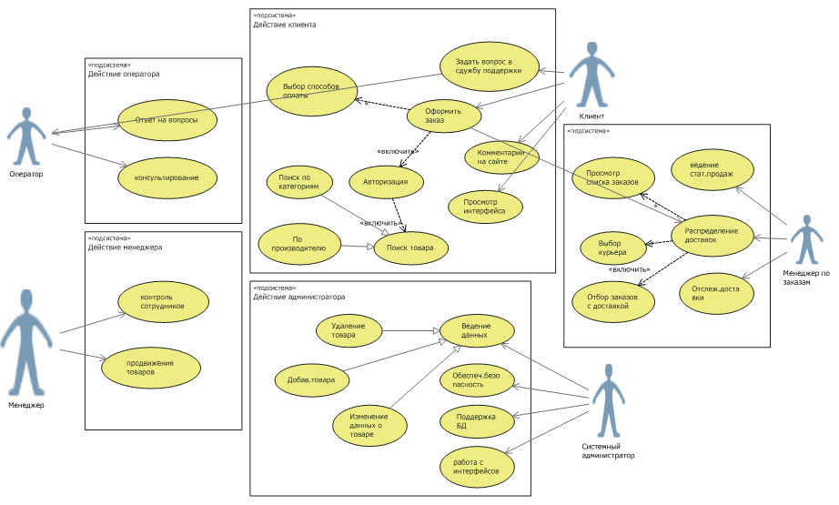

**Рис.3.1. Диаграмма вариантов использование**

Исходя из данных, определенных в предыдущем разделе об пользователях ИС, создана диаграмма вариантов использования, то есть диаграмма прецедентов, которая показывает отношения между функциями и задачами системы.

На диаграмме описаны 5 основных пользователя ИС интернет-магазина и их прецеденты.

Первый пользователь — это оператор. Прецеденты оператора-консультирование клиента и ответить на вопросы клиентов.

Второй пользователь – это менеджер. К основным прецедентам менеджера входят контроль сотрудников и продвижение товаров.

Третьим пользователем является клиент. К его основным прецедентам входят, задать вопрос в службу поддержки, заказ товара, оставить комментарию и просмотр интерфейса. После того как клиент решает заказать товар включается авторизация, а перед этим нужно выбрать способ оплаты. После активизации поиска товаров появляется возможность поиск товаров по категориям и производителю.

Четвёртый пользователь - это системный администратор. К основным прецедентам системного администратора входят ведение данных, обеспечивать безопасность системы, поддержка БД и работа с интерфейсом. К ведению данных входят добавление, удаление, обновление информации о товаре.

Пятый пользователь – это менеджер по заказам. К его основным прецедентам входят введение в статистики продаж, отслеживание доставок и распределение доставок. К распределение доставок входят просмотр списка заказов, выбор курьера и отбор заказов с доставкой.

В данном разделе создана диаграмма вариантов использования для ИС интернет-магазина. Было показано, у какого пользователя какие действия, а также связь между ними. Тема была познавательной и интересной

**4. СОЗДАНИЕ СХЕМ ВАРИАНТОВ ИСПОЛЬЗОВАНИЯ ПРИКЛАДНЫХ ИНФОРМАЦИОННЫХ СИСТЕМ.**

1) Последовательность действий для прецедента «Распределение доставок»:

1. Ввод логина/пароля
2. Исключение 1
3. Просмотр списка заказов
4. Отбор заказов с доставкой
5. Просмотр курьеров
6. Исключение 2
7. Назначение заказа курьеру
8. Исключение 3

Исключение 1. В случае неверного ввода логина и/или пароля предлагается ввести их заново.

Исключение 2. В случае не нахождения курьера оставить запрос на доставке.

Исключение 3. В случае не назначение курьера в доступный лимит времени поставить заказ на повторное назначение курьера.

2) Последовательность действий для прецедента «Оформление заказа»:

1. Авторизация клиента
2. Поиск товара и выбор товара
3. Выбор способ оплаты.

3) Последовательность действий для прецедента «Ведение данных»:

1. Переход на форму «ведение данных»;
2. Добавить новые товары;
3. Исключение 1;
4. Удалить наименование товаров отсутствующих на складе;
5. Исключение 2;
6. Обновить информацию о товаре (например, цена);
7. Исключение 3.

Исключение 1. Добавить новые товары при условии, если они есть на складе. Если их нету переход на следующий шаг.

Исключение 2. Удаление товаров при условии, если они отсутствуют на складе. Если они присутствуют и в удалении нет надобности этот шаг пропускается

Исключение 3. Обновление информации о товаре совершается при условии, если их показателей (например, цена, срок годности) нужно изменять. В противном случае оставляется всё так как есть.

В данном разделе пошагово описаны последовательности действий для каждого прецедента

1. **ОТОБРАЖЕНИЕ РАБОЧИХ ПРОЦЕССОВ МЕЖДУ ПОЛЬЗОВАТЕЛЯМИ И СИСТЕМОЙ.**
2. На основе ранее созданной диаграммы вариантов использования (рис. 3.1), создана диаграмма деятельности “Добавление нового товара”.

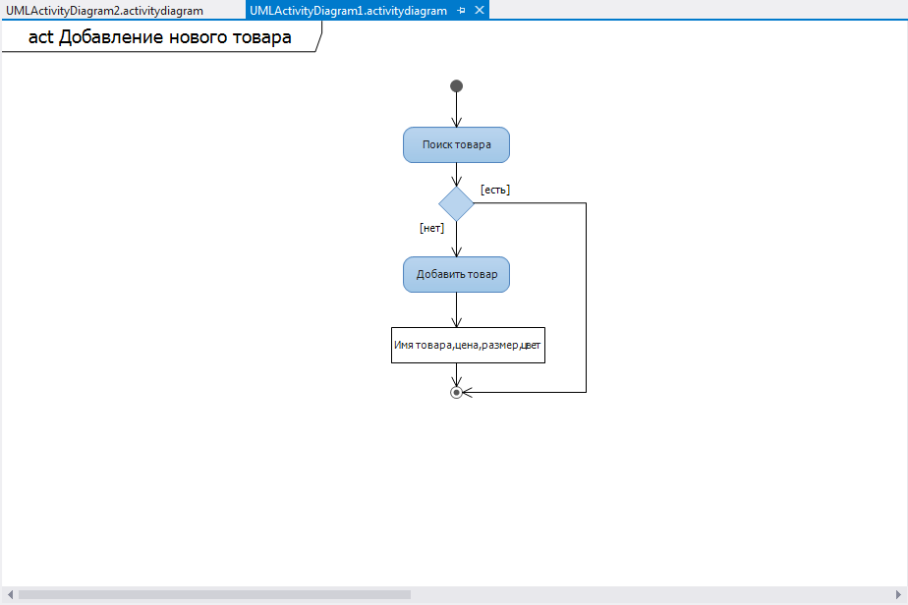

**Рис. 5.1. Схема деятельности “Добавление нового товара”**

Для добавление нового товара в сайт, сначала системный администратор будет искать этот товар на сайте, если не существует такой товар, тогда добавляет данный товар у которого есть (имя, цена, размер, цвет) и если оно существует, то администратор не добавляет его.

1. На основе ранее созданной диаграммы вариантов использования (рис. 3.1), создана диаграмма деятельности “Определение условия доставки”.

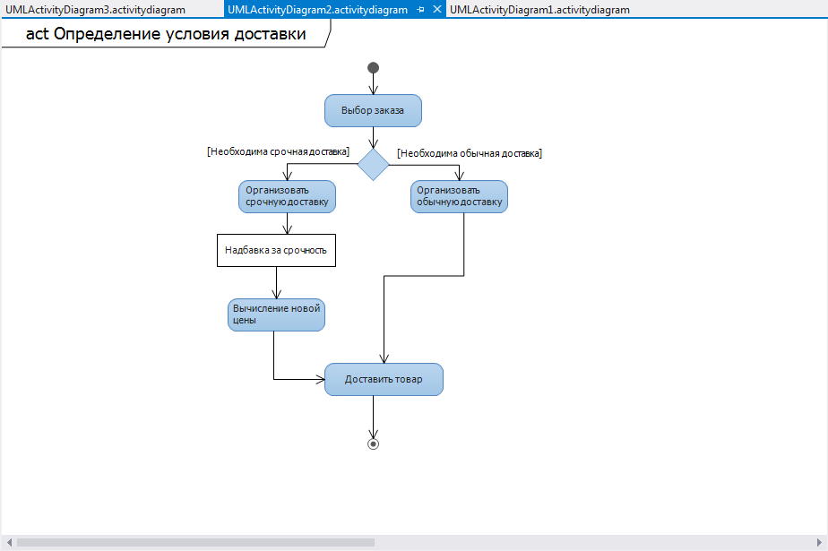

**Рис. 5.2. Диаграмма деятельности “Определение условия доставки”**

При принятии заказа если клиент требует срочную доставку добавляется надбавка за срочность и, следовательно, цена доставки меняется. Но если клиент согласен с условиями стандартной доставки осуществляется доставка на общих основаниях.

В данном разделе семестровой работы приведены схемы деятельности прецедентов пользователей информационной системы.

1. **СОЗДАНИЕ СХЕМ ДЕЯТЕЛЬНОСТИ ПРИКЛАДНЫХ ИНФОРМАЦИОННЫХ СИСТЕМ.**
2. На основе ранее созданной диаграммы вариантов использования (рис. 3.1), создана диаграмма деятельности “Заказ товара”.

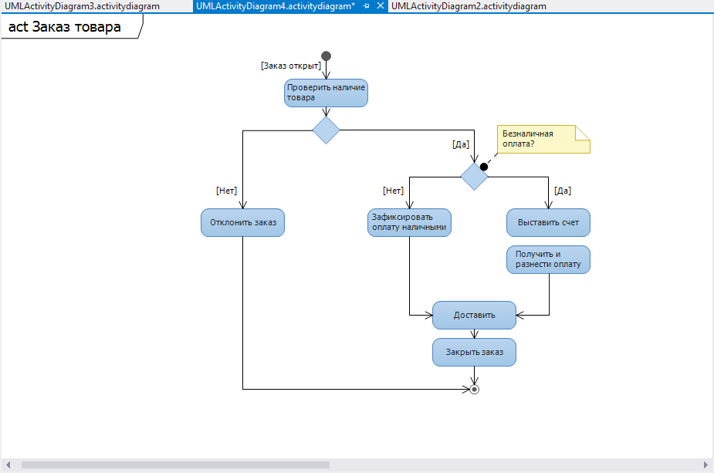

**Рис. 6.1. Диаграмма деятельности “Заказ товара”**

Чтобы заказать товар сначала проверяется наличие товара. В случае если товар имеется в наличии, определяется способ оплаты. Если клиент хочет оплатить безналом оформляется выставление счета, и доставка если оплата наличными – фиксируется оплата наличными. А если товара в наличии нету заказ временно отклоняется.

1. На основе ранее созданной диаграммы вариантов использования (рис. 3.1), создана диаграмма деятельности “Прием звонков”.

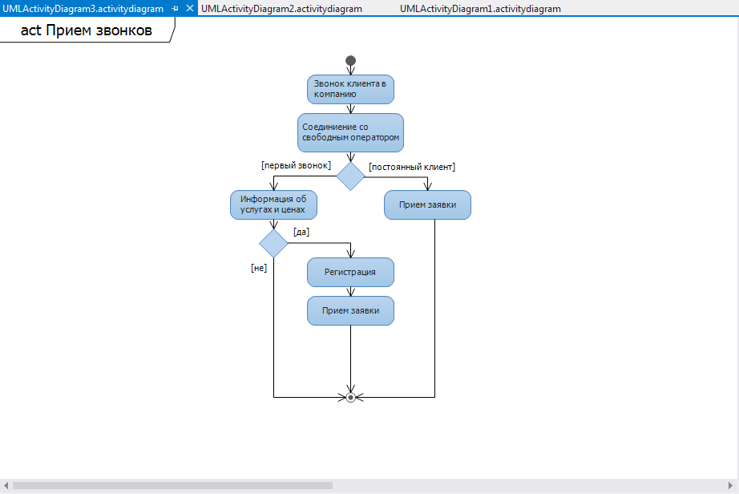

**Рис. 6.2. Диаграмма деятельности “Прием звонков”**

При поступлении звонка происходит автоматическая проверка номера, чтобы уточнить что звонок от постоянного клиента который регулярно заказывает товары или это номер по которому звонят впервые. После проверки если клиент постоянный, то есть его данные уже есть в БД его заявка сразу же принимается, а в противоположном случае клиент сначала проходит регистрацию, а только потом его заявка принимается.

В данном разделе семестровой работы приведены схемы деятельности прецедентов пользователей информационной системы.

1. **ВОЗМОЖНОСТИ СХЕМ ДЕЯТЕЛЬНОСТИ В ПРОЕКТАХ ПРИКЛАДНЫХ ИНФОРМАЦИОННЫХ СИСТЕМ**

Была поставлена цель создать проекта ИС обработки заказа клиента в интернет-магазине, включая обработку заказа и проверку, и обработку оплаты. В начале была собрана информация про предметную область. Были приведены такие термины как контент-менеджер, бухгалтер, менеджер по заказам, курьеры, копирайтер, SEO-специалист, программист и системный администратор. Это помогло понять, что из себя представляет интернет-магазин.

При дальнейшей работы над проектом появились диаграммы вариантов использования. При помощи диаграмм, проект был разделен на пользователей и их возможные действия. Например, пользователь Менеджер выполняет такие действия как контроль сотрудников и продвижение товаров. Также некоторые пользователи имеют связь между собой.

На основе диаграммы вариантов использования составлены схемы деятельности таких как “Добавление нового товара”, “Определение условия доставки”, “Заказ товара” и “Прием звонков”. Составленные схемы активности показывают последовательность работы каждого элемента информационной системы что даёт возможность анализировав каждое действие усовершенствовать пути его реализации.

На рисунке 5.1 можно увидеть схему деятельности “Добавление нового товара”. Для добавление нового товара в сайт, сначала системный администратор будет искать этот товар на сайте, если не существует такой товар, тогда добавляет данный товар у которого есть (имя, цена, размер, цвет) и если оно существует, то администратор не добавляет его. деятельности “Определение условия доставки”.

На рисунке 5.2 можно увидеть схему деятельности “Определение условия доставки”. При принятии заказа если клиент требует срочную доставку добавляется надбавка за срочность и, следовательно, цена доставки меняется. Но если клиент согласен с условиями стандартной доставки осуществляется доставка на общих основаниях.

На рисунке 6.1 можно увидеть схему деятельности “Заказ товара”. Чтобы заказать товар сначала проверяется наличие товара. В случае если товар имеется в наличии, определяется способ оплаты. Если клиент хочет оплатить безналом оформляется выставление счета, и доставка если оплата наличными – фиксируется оплата наличными. А если товара в наличии нету заказ временно отклоняется.

На рисунке 6.2 можно увидеть схему деятельности “Приём звонков”. При поступлении звонка происходит автоматическая проверка номера, чтобы уточнить что звонок от постоянного клиента который регулярно заказывает товары или это номер по которому звонят впервые. После проверки если клиент постоянный, то есть его данные уже есть в БД его заявка сразу же принимается, а в противоположном случае клиент сначала проходит регистрацию, а только потом его заявка принимается.